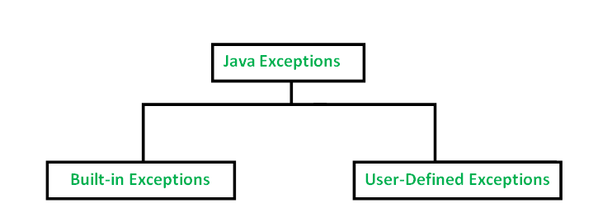

Built-In Exceptions:
1. Erori de Logică (Programator)
- NullPointerException: Ai apelat o metodă pe un obiect care nu există (null).
- ArrayIndexOutOfBoundsException: Ai cerut un index care nu există în array (ex: index 5 în array de 3).
- StringIndexOutOfBoundsException: La fel, dar pentru caracterele dintr-un String.
- ArithmeticException: Operație matematică ilegală (ex: împărțirea la zero).
- NumberFormatException: Încerci să transformi text în număr, dar textul nu e valid (ex: "abc" în int).
- ClassCastException: Încerci să transformi un obiect într-o clasă incompatibilă.
2. Erori de Utilizare a Metodelor (API)
- IllegalArgumentException: Ai trimis un parametru greșit logic (ex: vârstă negativă).
- IllegalStateException: Apelezi o metodă într-un moment greșit (ex: accelerezi o mașină oprită).
- NoSuchMethodException: Metoda apelată nu există (des la Reflection).
- NoSuchFieldException: Câmpul/variabila căutată nu există.
3. Erori Externe / Sistem (Resurse)
- FileNotFoundException: Fișierul nu există pe disc.
- IOException: Ceva a eșuat la citire/scriere (cablu scos, eroare disc).
- InterruptedException: Un thread a fost oprit forțat în timp ce aștepta.
- ClassNotFoundException: Java nu găsește fișierul .class la rulare (lipsă biblioteci).
4. Categorii Generale
- RuntimeException: Părintele tuturor erorilor de logică (cele de la punctul 1 și 2). Nu ești obligat să pui try-catch.
- Exception: Părintele tuturor erorilor (Checked + Unchecked).

2. User-Defined Exceptions

1. De ce le folosim?
Când situația este specifică aplicației tale și nu există o clasă standard pentru ea.
- Exemplu: NotEnoughMoneyException spune mult mai multe decât un simplu IllegalArgumentException.

2. Cei 3 Pași de Implementare
Pasul 1: Moștenirea Creezi o clasă nouă care trebuie să fie "copilul" clasei Exception.

class MyException extends Exception { ... }

Pasul 2: Constructorul Trebuie să poți trimite un mesaj de eroare. Pentru asta, apelezi constructorul părintelui (super).

MyException(String str) {
super(str);
}
Pasul 3: Aruncarea (Throwing) Când detectezi eroarea în cod, creezi un obiect al excepției tale și îl "arunci" folosind throw.

throw new MyException("Detaliile erorii aici");

1. Checked Exceptions (Excepții Verificate)
Acestea sunt excepțiile pe care compilatorul te obligă să le gestionezi. Dacă nu pui try-catch sau throws, codul nu se compilează (apare cu roșu).
- Cauza: De obicei factori externi, care nu țin de codul tău (ex: pică netul, nu există fișierul).
- Regula: "Ești obligat să te pregătești pentru ce e mai rău."
- Exemple: IOException, SQLException, ClassNotFoundException.
2. Unchecked Exceptions (Excepții Neverificate / Runtime)
Acestea sunt excepțiile pe care compilatorul le ignoră la scriere. Apar doar când rulează programul (Runtime).
- Cauza: De obicei greșeala programatorului (logică defectuoasă).
- Regula: "Nu ești obligat să le prinzi, ești obligat să le repari (să scrii cod mai bun)."
- Exemple: NullPointerException, IndexOutOfBoundsException, ArithmeticException.
- Notă: Toate clasele care moștenesc RuntimeException sunt Unchecked.
3. Errors (Erori)
Acestea sunt probleme grave, catastrofale, la nivel de sistem sau mașină virtuală (JVM). Aplicația nu își mai poate reveni.
- Cauza: Probleme de resurse fizice sau mediu (ex: s-a terminat memoria RAM).
- Regula: "Nu încerca să le prinzi (catch). Lasă programul să crape, nu ai ce să-i faci."
- Exemple: OutOfMemoryError, StackOverflowError (când intri în recursivitate infinită).

